Мета: навчитись користуватись композиційним і модульним принципом при складанні програм з використанням об’єктно-орієнтованого підходу на мові Python в інтерактивному режимі IDLE
Обладнання: ОС Windows, Microsoft Office2013, середовище програмування IDLE
Хід роботи
1 Використовуючи головне меню ОС Windows запустив інтерактивний режим інтерпретатора Python – середовище програмування IDLE
2 Створив в своєму каталозі папку ЛР19 для збереження наступних завдань
3 За допомогою команди File→NewFile (Ctrl+N) створив нові текстові документи з відповідними назвами ЛР_19(No завдання) для розробки наступних кодів програми
4 Виконав індивідуальні завдання виданого варіанту (варіант 1)
4.1 На письмовому столі розміром l на p лежать аркуш паперу формату А4 і книжка формату А5. Розробіть на основі композиційного підходу програму обчислення площі, яку займають книжка і аркуш, та вільну площу поверхні столу.
Код програми:
class Book:
def __init__(self,x,y):
self.sq = x * y
class Sheet:
def __init__(self,x,y):
self.sq = x * y
class Table:
def __init__(self,l,p):
self.sq = l * p

def objects(self,x1,y1,x2,y2):
self.book = Book(x1,y1)
self.sheet = Sheet(x2,y2)
def calculate(self):
self.calculate = self.sq - (self.book.sq + self.sheet.sq)
def out(self):
print('Книга і лист займають %icm^2'%(self.book.sq + self.sheet.sq))
print('Вільного місця %icm^2'%self.calculate)
obj1 = Table(int(input('l = ')),int(input('p = ')))
obj1.objects(12,7,8,4)
obj1.calculate()
obj1.out()
Результат зображений на скріншоті 1
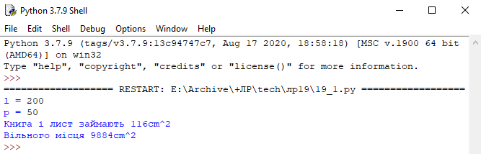
Скріншот 1
4.2 У порожній басейн розміром l, p, h одна помпа починає закачувати воду продуктивністю V1 м3 за годину, й одночасно інша помпа починає викачувати воду з продуктивністю V2 м3 за годину (V1>V2). Розробіть на основі композиційного підходу програму визначення об’єму води в басейні через 3 години та об’єму води, який ще може бути закачаний в басейн
Код програми:
class V1:
def __init__(self,v):

self.v = v
class V2:
def __init__(self,v):
self.v = v
class Pool:
def __init__(self,l,p,h):
self.v = l * p * h
def objects(self,v1,v2):
self.v1 = V1(v1)
self.v2 = V2(v2)
def calculate(self):
self.calculate = self.v - (3 * (self.v1.v - self.v2.v))
def out(self):
print("Об'єм води: %iл"%self.calculate)
print("Ще може бути закачано: %i"%abs(self.v - self.calculate))
obj1 = Pool(int(input('l = ')),int(input('p = ')),int(input('h = ')))
obj1.objects(170,120)
obj1.calculate()
obj1.out()
Результат зображено на скріншоті 2
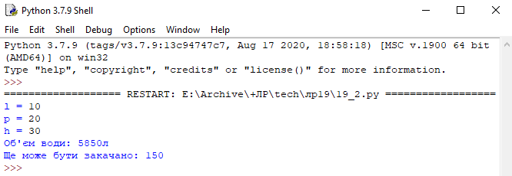
Скріншот 2

4.3 Розробіть модуль обчислення середнього арифметичного значення заданого масиву цілих чисел розмірності 19 згенерованих у відповідному діапазоні (інтервал ввести з клавіатури в діалоговому режимі). Використайте цей модуль для обчислення середнього значення трьох масивів з різними значеннями елементів
Код головного файлу:
import module_19_3
obj1 = module_19_3.Module(int(input('from:')),int(input('to:')))
obj2 = module_19_3.Module(int(input('from:')),int(input('to:')))
obj3 = module_19_3.Module(int(input('from:')),int(input('to:')))
o1 = obj1.generate()
o2 = obj2.generate()
o3 = obj3.generate()
print("Середнє значення об'єкту 1:",obj1.avg())
print("Середнє значення об'єкту 2:",obj2.avg())
print("Середнє значення об'єкту 3:",obj3.avg())
Код файлу module_19_3.ру:
from random import randint
class Module:
def __init__(self,f,t):
self.r = (f,t)
def generate(self):
self.generate = [randint(self.r[0],self.r[1]) for i in range(19)]
def avg(self):
return int(sum(self.generate)/len(self.generate))
Результат зображено на скріншоті 3
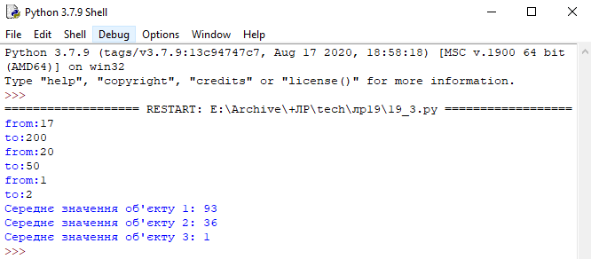
Скріншот 3
4.4 Розробіть модуль обчислення площ та периметрів будь-яких видів трикутників (рівносторонній, рівнобедрений, прямокутний). Використайте цей модуль для обчислення довільних декількох трикутників, вид яких вказують в режимі діалогу
Код головного файлу:
import module_19_4 as modu
print('Меню:\n 1.Рівносторонній\n 2.Рівнобедрений\n 3.Прямокутний\n 4.Вихід')
while True:
inp = int(input('Виб> '))
if inp == 1:
obj = modu.TriangleWorker(int(input('a = ')),t=0)
print('Периметр:',obj.perimeter())
print('Площа:',obj.area(0))
elif inp == 2:
obj = modu.TriangleWorker(int(input('a = ')),int(input('b = ')),t=1)
print('Периметр:',obj.perimeter())
print('Площа:',obj.area(1))
elif inp == 3:
obj = modu.TriangleWorker(int(input('a = ')),int(input('b = ')),int(input('c = ')),t=2)
print('Периметр:',obj.perimeter())
print('Площа:',obj.area(2))
elif inp == 4:
break
Код файлу module_19_4.ру:
from math import sqrt
class TriangleWorker:
def __init__(self,a=1,b=1,c=1,t=0):
if t == 0:
self.size = (a,a,a)
elif t == 1:
self.size = (a,a,b)
elif t == 2:
self.size = (a,b,c)
def perimeter(self):
return sum(self.size)
def area(self,t):
side = self.size
if t in [0,1,2]:
return {
0: round(side[0]/(2*sqrt(3))),
1: round((side[1]/4)*sqrt(4 * side[0]**2 - side[1]**2)),
2: round((side[0] * side[1]) / 2)
}[t]
else:
return False
Результат зображений на скріншоті 4

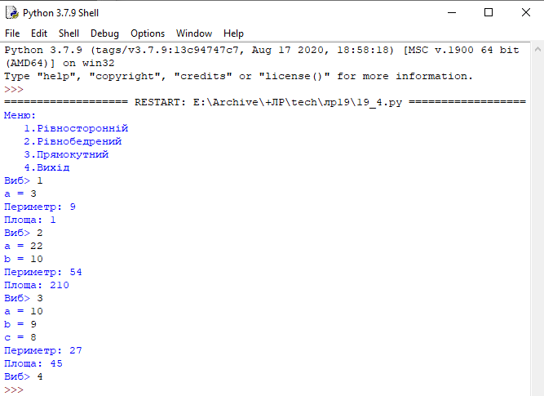
Скріншот 4
Відповіді на контрольні запитання
1 В чому полягає композиційний підхід в програмуванні? Який клас називають класом контейнером?
Полягає він в наступному: є клас-контейнер, який включає в себе викли ки інших класів. Контейнери - це будь-який об'єкт, який містить будь-яку кількість інших об'єктів.
2 Із якою метою застосовують композиційний підхід? Поясніть сутність композиційного підходу на прикладі з лабораторної роботи.
Композиція в програмуванні – це вбудовування інших об’єктів в об’єкт-контейнер і використання їх для ре алізації методів класу-контейнера.
3 За допомогою яких інструкцій імпортуються модулі в програму? Яка різниця між інструкціями import та from?
За допомогою import та from. Import виористовується для повного імпорту

модуля. From – для імпорту певних функцій
4 Яку структуру має інструкція import? У якому каталозі застосовується пошук модуля по замовчуванню?
import назва_модуля. Пошук модуля виконується в каталозі, куди встановлено Python або в тому ж каталозі, де і файл, в який здійснюється імпорт
5 Як здійснюється імпортування модулів, що містять лише методи?
from назва_модуля import назва_методу,назва_методу…
6 Із якою методи використовують засоби документування? За допомогою яких символів позначається текст документування?
“”” опис модуля “””
7 Для чого застосовується метод __doc__?
Щоб вивести документацію модуля.
Висновок: я навчився користуватись композиційним і модульним принципом при складанні програм з використанням об’єктно-орієнтованого підходу на мові Python в інтерактивному режимі IDLE

